Název školy: | ZŠ a MŠ T. G. Masaryka Fulnek
Autor: | Mgr. Hana Klimíčková
Název: | VY_22_INOVACE_AJ.3.1-14
Téma: | Halloween 1 – rhyme
Číslo projektu: | CZ.1.07/1.4.00/21.0903


Autor: Mgr. Hana Klimíčková
Datum vytvoření: říjen 2011
Ročník: 3. (1. stupeň, 1 období)
Vzdělávací oblast: Jazyk a jazyková komunikace, cizí jazyk, angličtina, Halloween 1 – rhyme
Klíčová slova: halloween, colours, pumpkin
Anotace:
Pracovní list obsahuje ilustrovanou básničku k tématu HALLOWEEN.

Metodické poznámky k básničce:
Při rytmickém odříkávání prvních dvou řádků zvedáme ruce z připažení, jako bychom chtěli ukázat velkou kulatou tlustou dýni. Během odříkávání třetího řádku se otočíme kolem své osy o 360° (měníme se v lucernu). V posledním řádku, při slovech „just like that“, třikrát tleskneme.
Pozn.: tuto básničku znám již tak dlouho, že si nepamatuji, odkud byla převzata.

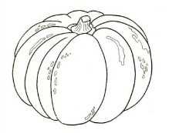
Whatʼs this? (Co je to?)
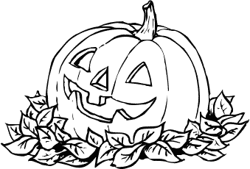
PKINPUM KCAJ –O-TERNLAN
Itʼs a ______________. Itʼs a ________ - ___ - _____________.

HALLOWEEN RHYME
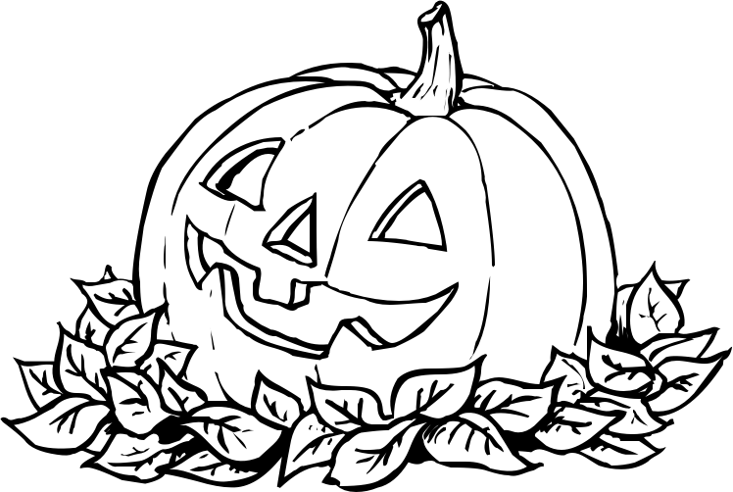
Learn the rhyme. (Nauč se básničku.)
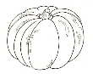 P _ m _ k _ _, _ _ _ _ _ _ _,
round and fat, round and fat, round and fat.
Turn into a J _ _ _ -O-L _ n _ _ _ n.
Just like that.

Zdroje:
[cit. 2011-10-29]. Dostupné pod licencí Public domain na WWW:
http://www.wpclipart.com/holiday/halloween/pumpkin/more_pumpkins/pumpkin_in_leaves_BW.png

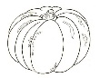http://www.predskolaci.cz/wp-content/uploads/2009/10/dyne-tykev-047.jpg

